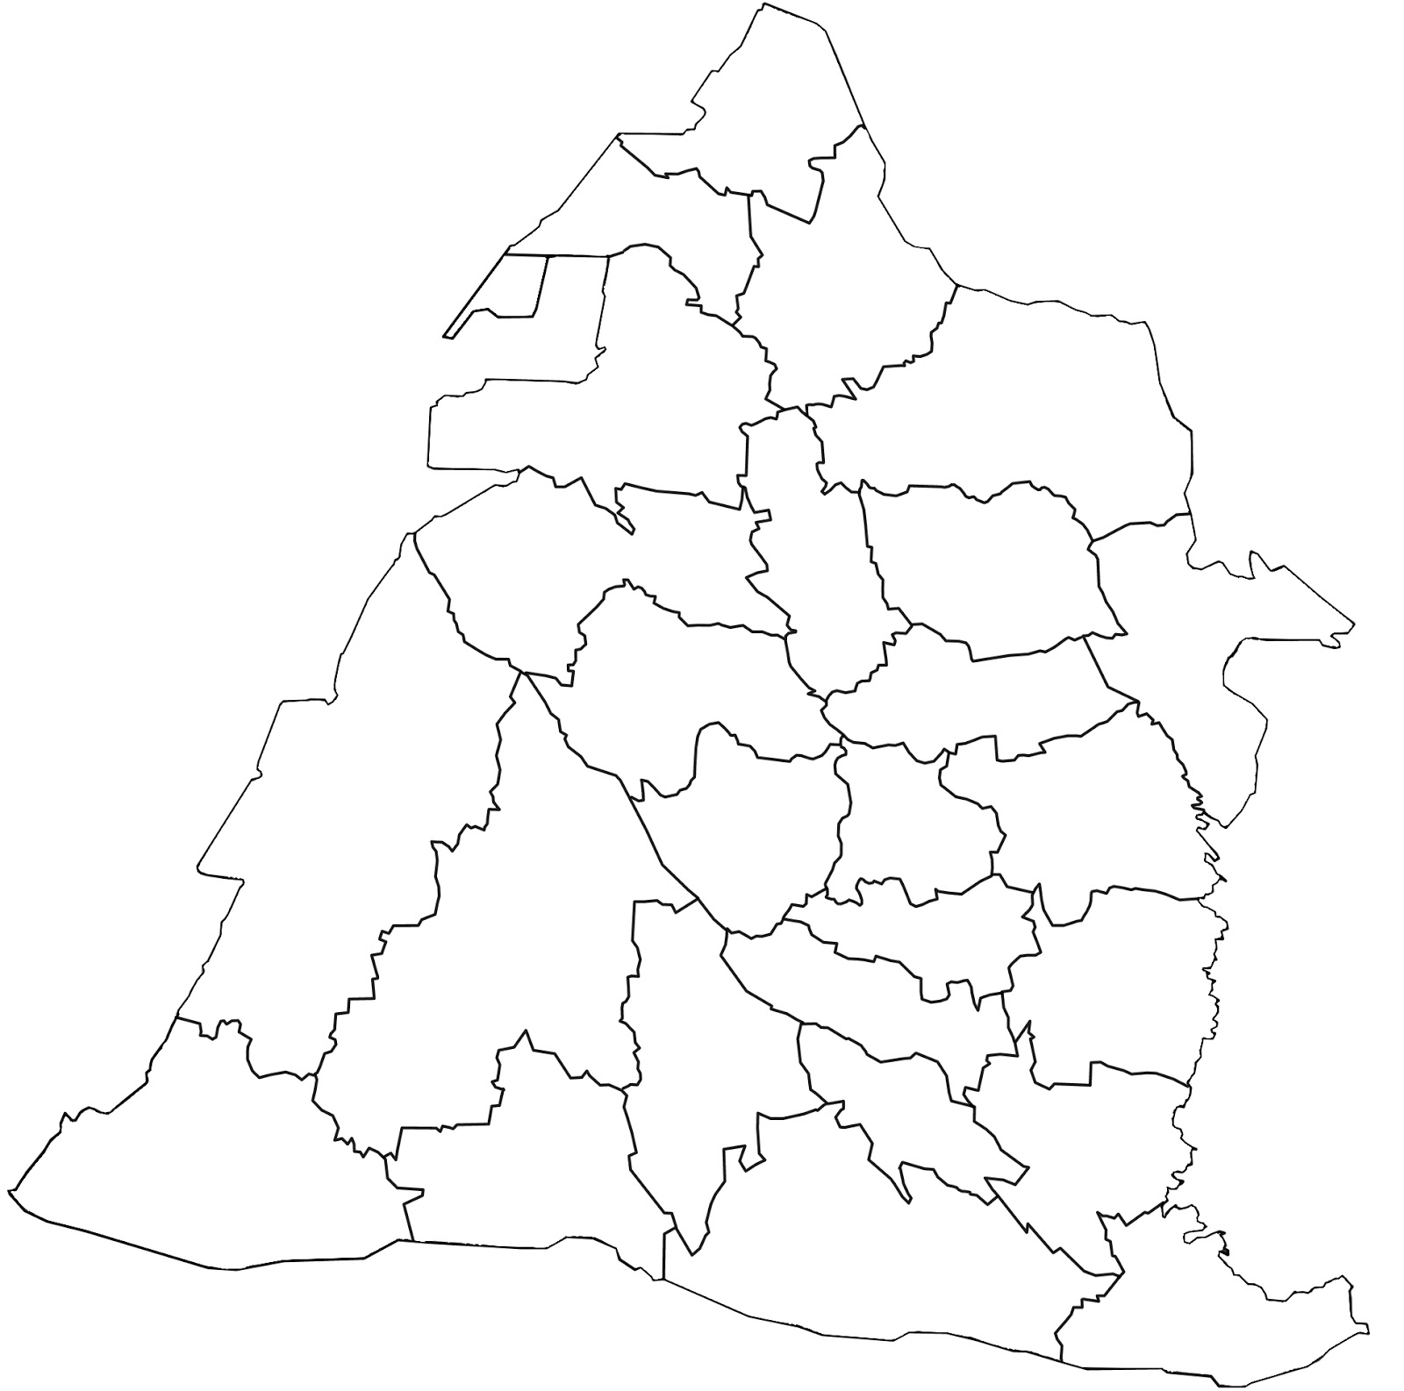

請把二水鄉找出來

1. 請將有高中職的鄉鎮寫出來，並把學校名稱寫上。
2. 請列出三所想讀的高中職。  
     
   ___________________、___________________、___________________
3. 請列出想讀的科系(只需要填科系即可，不需填哪所學校)  
     
   _________________、_________________、_________________、_________________、_________________、_________________、_________________、_________________
4. 請寫下當你上了這所學校時，該如何前往到這間學校就讀呢？(撇除家長載+校車)  
   提示：請善用GOOGLE MAP，並具體寫下所花時間及路線名稱。(書寫不夠請寫完背面。)
5. 請將自己心中的第一志願的學校科系列出。  
   _________________、_________________、_________________、_________________、_________________、_________________、_________________、_________________